Бачення проекту
Предметна область 1
Задачі, що потребують автоматизації 1
Ціль проекту 1
Можливості системи 1
Програмна та апаратна платформа 4
Інструментальні засоби 4

Предметна область
Предметна область – ланка навчального процесу Комп’ютерної Академії «ШАГ», що відповідає за комунікацію викладача із студентами в процесі виконання навчальних завдань.
Концептуальна модель бізнес-прецедентів, що відображає функціонування предметної області представлена на рис. 1.

Задачі, що потребують автоматизації
Основним завданням, що підлягає автоматизації є чітка постановка та контроль виконання задач студентів.
Автоматизація цього бізнес-процесу дозволить отримати такі переваги:
- підвищення ефективності та спрощення комунікації викладача та студентів;
- формалізація процедури виконання завдань студентами та їх наступної перевірки викладачем;
- повна автоматизація підсумкового оцінювання роботи студентів із дисципліни в цілому;
- можливість ефективної дистанційної комунікації.

Ціль проекту
Ціллю даного проекту є, забезпечення автоматизації комунікації між викладачем та студентами в рамках навчального процесу, а саме:
- постановка задач студентам;
- перевірка виконаних задач;
- оцінювання роботи студентів.

Можливості системи
З основних можливостей системи слід відзначити наступні:
1. Робота з персональними даними користувачів (рис. 2).
2. Визначення дисциплін та їх навчальних планів (рис. 3).

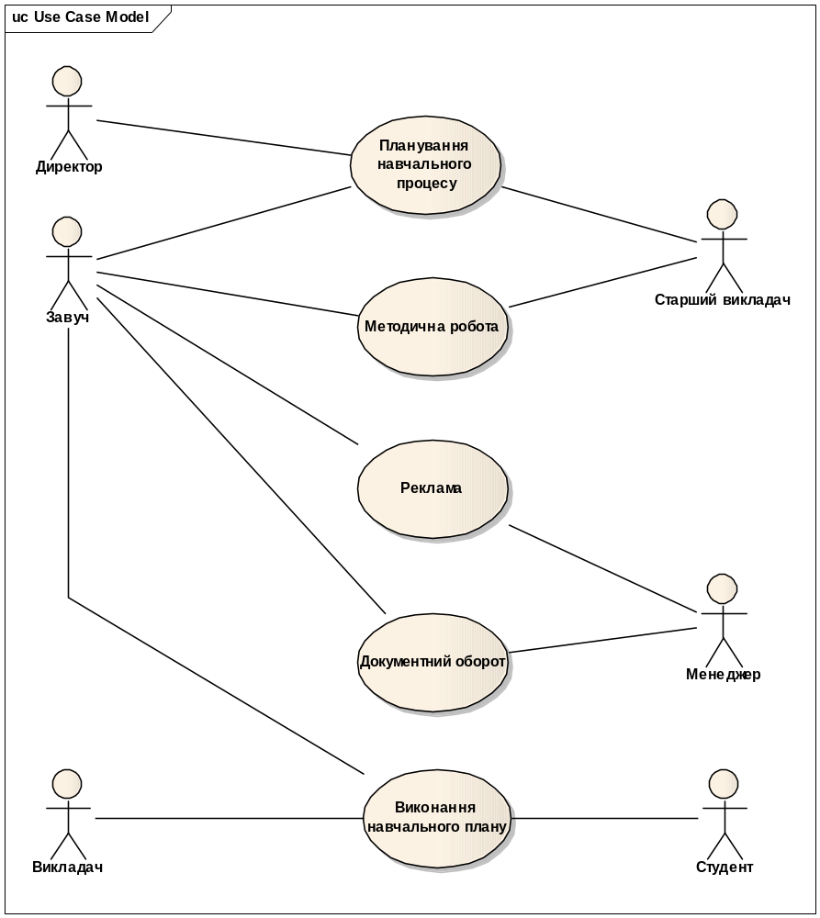
Рис. 1. Концептуальна модель бізнес-прецедентів
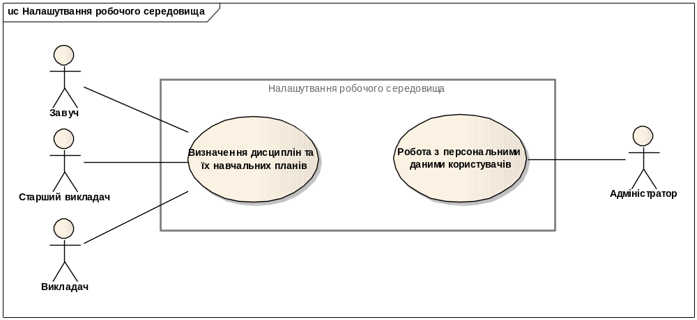
Рис.2. Системні прецеденти: налаштування робочого середовища
3. Формування та представлення теоретичного матеріалу із можливістю обговорення в режимі форуму (рис. 3).
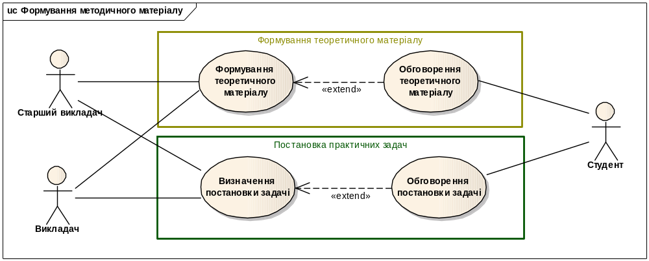
Рис. 3. Системні прецеденти : формування теоретичного матеріалу
4. Постановка задач викладачем студенту або групі студентів з можливістю обговорення в режимі форуму (рис. 4).
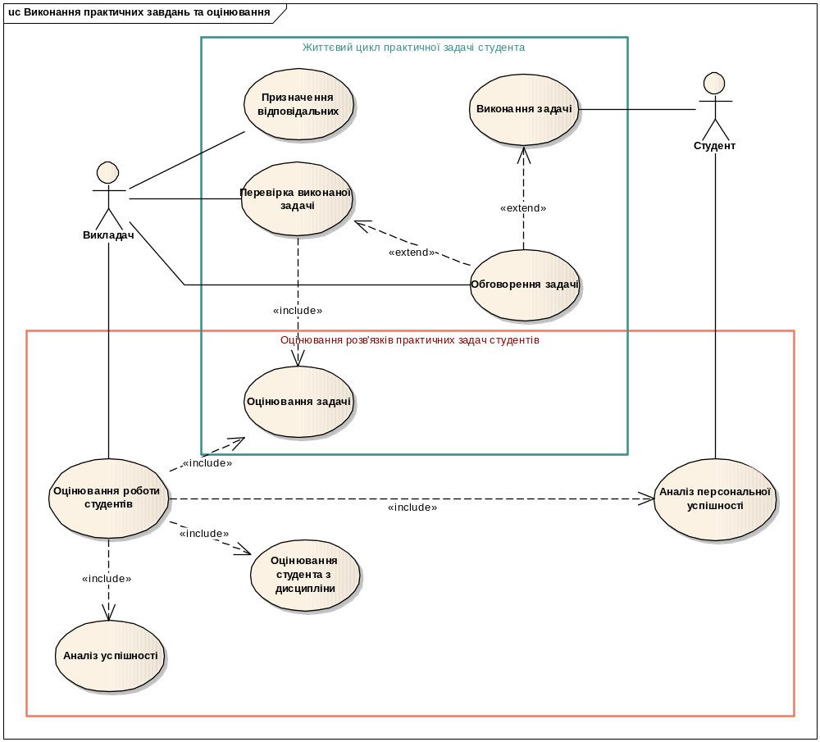
Рис. 4. Визначення практичних завдань та оцінювання
5. Оцінювання роботи студентів (рис. 4), а саме:
а. Аналіз успішності
б. Оцінювання студента з дисципліни
в. Оцінювання поставленої задачі
г. Аналіз персональної успішності
6. Можливість постановки запитання та відповіді на нього (рис. 5).
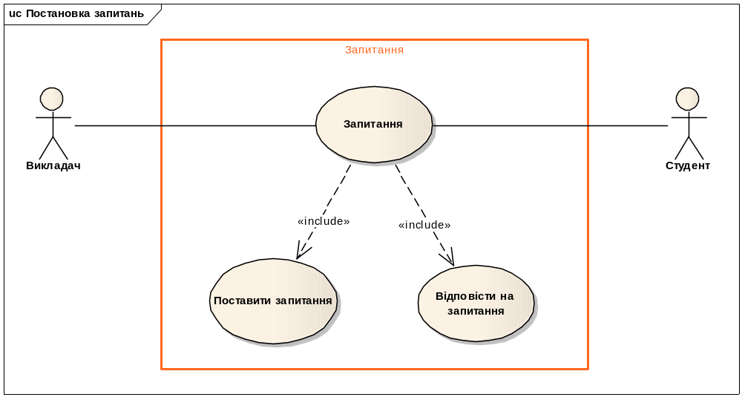
Рис. 5. Постановка запитань

Програмна та апаратна платформа

Програмна платформа
Language: Java 6
Web UI: JSP, JSF, Spring Framework, GWT
ORM: Hibernate
Logger: log4j
Web Server: Apache Tomcat 6.0.20
RDBMS: MySQL 5.1

Апаратна платформа
Система мінімально залежить від апаратної платформи.

Інструментальні засоби
NetBeans IDE 6.5
Enterprise Architect 7.5
TortoiseSVN
phpMyAdmin

